觀世音菩薩大悲水法相關咒語
──果濱 敬編──
(1)淨法界真言
(2)文殊菩薩護身咒
(3)大輪一字咒
(4)六字大明咒
(5)准提咒
(6)藥師咒
(7)五字明咒（地水火風空）
(8)大悲心咒

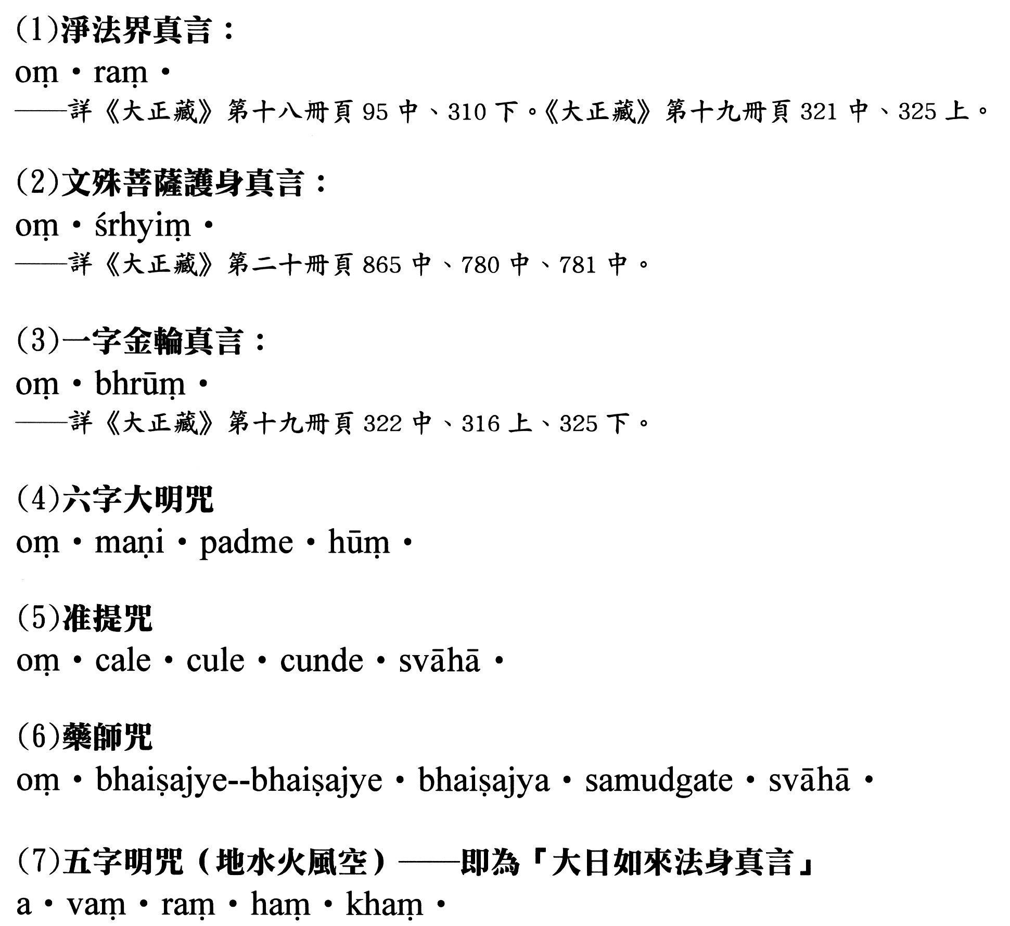

經文功德說明：
(是上品悉地真言)，是名「祕密悉地」，亦名「成就悉地」，亦名「蘇悉地」。「蘇悉地」者遍法界也，成就佛果，證大菩提，法界祕蜜言，光明遍滿。唯佛與佛能入此門，緣覺聲聞不能照，此亦名「祕密悉地」。
若誦一遍，當如轉藏經一百萬遍，「出悉地」從足至腰，「入悉地」從臍至心，「祕密悉地」從心至頂。如是三悉地，「出悉地」化身成就，「入悉地」報身成就，「祕密悉地、蘇悉地」法身成就，即是三種常身正法藏。
─以上咒語見《佛頂尊勝心破地獄轉業障出三界祕密陀羅尼》。《大正藏》第十八冊頁915中。

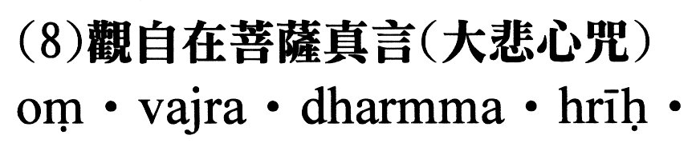

─《無量壽如來觀行供養儀軌》。《大正藏》第十九冊頁71上。誦此咒，即自身同觀自在菩薩等無有異。
─《瑜伽集要焰口施食儀》。《大正藏》第二十一冊頁476下。
─《金剛頂蓮華部心念誦儀軌》。《大正藏》第十八冊頁305下。
─《金剛頂一切如來真實攝大乘現證大教王經‧卷下》。《大正藏》第十八冊頁317下。
─《觀自在菩薩如意輪瑜伽》。《大正藏》第二十冊頁209上。
─《金剛頂瑜伽青頸大悲王觀自在念誦儀軌》。《大正藏》第二十冊頁494上。
─《金剛頂經瑜伽觀自在王如來修行法．卷一》。《大正藏》第十九冊頁78上
─《念誦結護法普通諸部》。《大正藏》第十八冊頁906下。
─《金剛頂瑜伽中略出念誦經》。《大正藏》第十八冊頁242下。

